GENERAL:

**Cada vez q uses rojo guiate por estos valores: R:190 G :22 B:33 y naranja: R:234 G:91 B:12**

- Los botones de las redes sociales tienen un color más bordo, avísame si tengo que enviártelos nuevamente.

* Estan con el color que me pasaste vos, y los que me pasaste en ultimo mail estan mal recortados, cortaste parte del circulo jajaj
* .COMPUTADORA:
* Achicar botones naranjas. TODOS ESTAN MUY GRANDES.
* Inicio/index debe verse solo hasta la línea naranja

Asi:

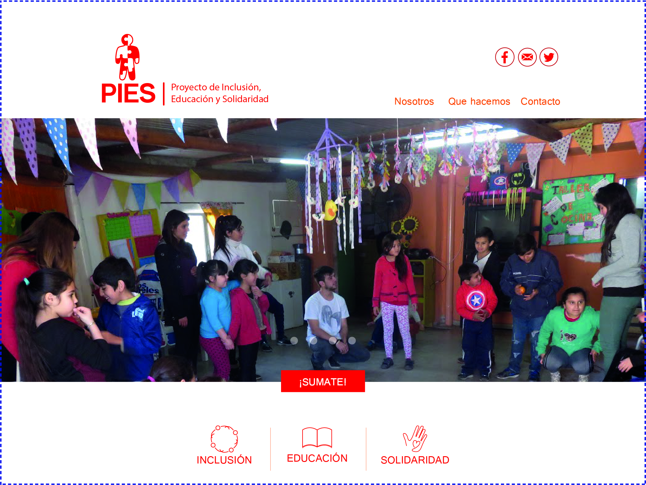

No asi:

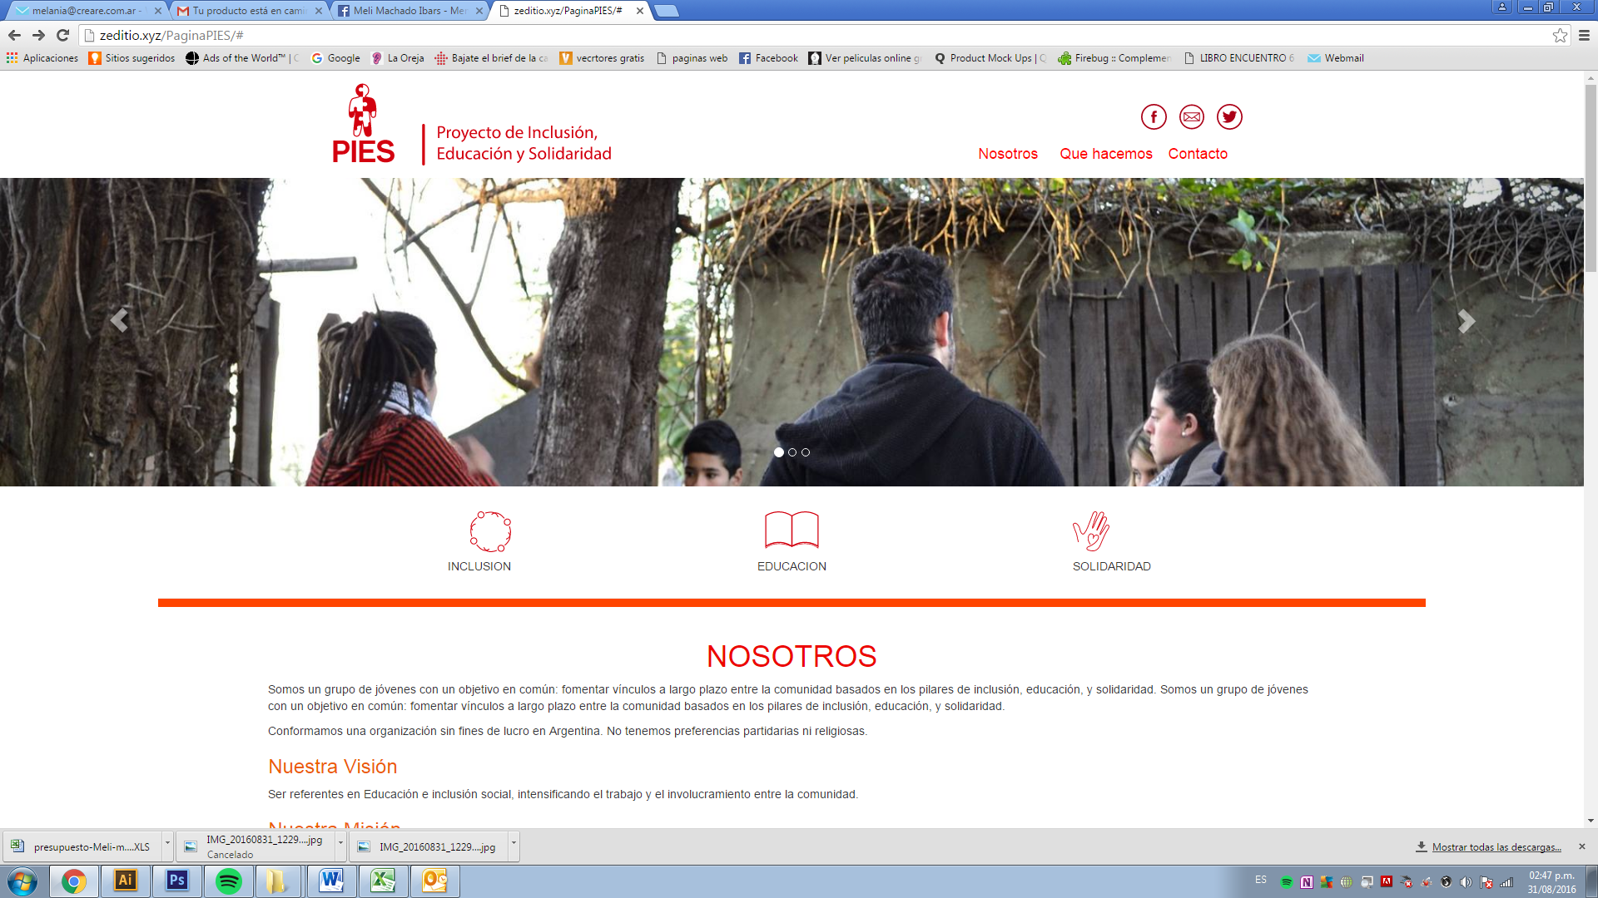

Para eso supongo que la foto debe ser mas cuadrada.

* Los botones de las redes sociales tienen que estar alineados a la parte superior del logo, como los botones “nosotros, q….” tienen que estar alineados a la parte inferior.
* Fotos que dividen: deben ser 5, y el borde rojo que se ve arriba y abajo debe ser iguala la distancia que hay entre las fotos.
* Achicaría la caja de texto de SUMATE Y NOSOTROS, y la haría del mismo tamaño de QUE HACEMOS, o incluso todas un poco mas chicas

